中国北硅谷（二期）基础设施配套项目—一期工程（新建给水加压泵站）
用地预审与选址意见书公示
2023-060
根据《中华人民共和国城乡规划法》《中华人民共和国行政许可法》，我局现将拟审批事项向社会各界予以公示（具体内容详见大连金普新区网站https://www.dljp.gov.cn及现场公示牌）。如相关部门及利害关系人有异议，请在本公示发布后7个工作日内向我局提出书面申请。逾期或无异议，我局将依法进行批复。
大连市自然资源局金普新区分局
2023年7月13日
4.3落实海绵城市建设相关工作要求。
4.4国土空间规划执法部门履行监督检查职责时，被监督检查单位和人员应当予以配合，不得妨碍和阻挠依法进行的监督检查的活动。
4.5在签订国有土地使用权出让合同的同时，向自然资源主管部门申领《建设用地规划许可证》。
4.6本文附图1份（用地预审与选址意见书附图），图文一体配合使用，作为土地使用权出让合同组成部分。
4.7本文及其附图有效期一年（自印发之日起）。期满需要延期的，应当在有效期满三十日内依法办理延期手续。延期只能进行一次，延期的期限不得超过一年。有效期满未办理延期手续的，本文及其附图自行失效。
4.8本文只作为提供国有土地使用权交易和编制详细规划的参考依据。
4.9规划总图必须在近期实测1:500现状地形图上绘制（现状地形须经勘察测绘主管部门盖章），近期现状地形图应包括用地周边道路及周边50米范围。
4.10设计方案应严格执行国家及地方法规及技术规范。

用地预审与选址意见书附图
项目用地周边存在高压线、引碧管线、危化管线，应首先结合周边现状和规划开展安全、环境等评估工作，确定防护距离;建设内容与高压线、引碧管线、危化管线及周边建(构)筑物的间距必须满足安全、消防、环保等相关方律法规和技术标准要求。
3.2.5交通出入口方位：北侧（以实际审批方案为准）。
3.2.6停车要求：
按标准配置足量地上、地下停车位，项目内停车不得占用公共道路和公共空间。
配建电动汽车充电设施比例须满足规范要求。
3.2.7城市设计要求：与周边环境协调。
3.3规划用地内建筑应满足相关法规、技术规范的要求，并应符合市政工程设施、无线电收发区、微波通道、军事和国家安全设施等技术规定。
3.4涉及军事、环保、消防、土地、地质、抗震、交通、电力、邮电通讯、煤气、高压走廊、上下水、绿化、人防、公私房、水土保持、卫生、河渠、防洪等事宜，须征得主管部门同意并办理相关手续。
3.5新建建筑与周围原有建筑物间距应符合消防、安全、环保、卫生、日照等要求，并保证周边道路、市政等基础设施的正常使用；涉及可能出现的挡日照问题，由建设单位负责解决。
3.6解决好因规划不同步实施产生的相关问题；若规划用地内包含市政公共管线，涉及到保护、迁移、改线等工作，需先行征求规划、城管及专业公司同意，并解决好各类设施的动迁等问题后，方可施工。因此所产生的各项费用由本地块权属单位自行承担。
保证与周边项目的非市政管网畅通且在本项目施工期间正常使用，新设管网未铺设前，原有管网不得中断。
3.7结合周边做好安评和环评，工程建设必须符合安全和环境保护相关的法律法规规定。
3.8未经依法审核同意，本文的各项内容不得随意变更。
除上述要求外，还应符合《中华人民共和国城乡规划法》、《辽宁省实施<中华人民共和国城乡规划法>办法》、《大连市城乡规划条例》及相关法规、技术规范要求。涉及其它相关管理部门要求的，应按规定办理相关手续。
四、提示说明
4.1绿色建筑要求
4.1.1非政府投资项目：2023年1月1日(含)之后取得建设工程规划许可证的新建民用建筑，在满足绿色4.1绿色建筑要求
政府投资项目：总建筑面积1万平方米（含）以上和单体建筑面积5000平方米以上的新建项目，全部采用装配式建筑技术，单体装配率不低于50%，鼓励采用BIM技术。
4.2装配式建筑要求
建筑面积1000平方米（含）以上的政府投资类项目执行一星级绿色建
筑标准，鼓励执行二星级及以上标准。

中国北硅谷（二期）基础设施配套项目—一期工程（新建给水加压泵站）建设用地要求

依据申请，中国北硅谷（二期）基础设施配套项目—一期工程（高位水池）建设用地要求如下：
- 基本情况
1.1项目名称：中国北硅谷（二期）基础设施配套项目—一期工程（新建给水加压泵站）。
1.2项目代码：2111-210213-04-01-196891。
1.3项目生成码：XMSC20230196。
1.4建设单位名称：大连普湾建设发展有限公司。
1.5建设项目依据：《中国北硅谷（二期）基础设施配套项目可行性研究报告》。
1.6项目拟选位置：金普新区炮台街道。
1.7拟用地面积（含各地类明细）：该项目拟用地总规模为0.1112公顷，依据2021年地类核实，全部为建设用地。
1.8拟建设规模：建筑物面积338平米（可根据需要依据审定的设计方案确定）。
二、用地预审意见
2.1该项目已取得《中国北硅谷（二期）基础设施配套项目可行性研究报告》，项目拟用地符合国家供地政策，原则同意通过用地预审。
2.2在初步设计阶段，应进一步优化设计方案，从严控制建设用地规模，节约和集约用地。建设单位应根据国家法律法规和有关文件的规定，认真做好征地补偿安置的前期工作，确保补充耕地、征地补偿、土地复垦等相关费用纳入工程概算，切实维护权利人的合法权益。要按照《中华人民共和国土地管理法》和国务院的有关规定，办理建设用地报批手续。未取得建设用地批准手续的不得开工建设。
三、选址意见
3.1限制性条件
3.1.1用地性质：公用设施用地（供水用地）。
3.1.2容积率：≤1.2。
3.2指导性条件
3.2.1建筑密度：≤40%。
3.2.2绿地率：≥15%。
3.2.3建筑高度：≤15米。
3.2.4建筑退线：
临所有方向规划新建地上、地下建（构）筑物退用地红线≥5米；临路围栏退用地红线≥1米，临路门卫退用地红线≥2米。

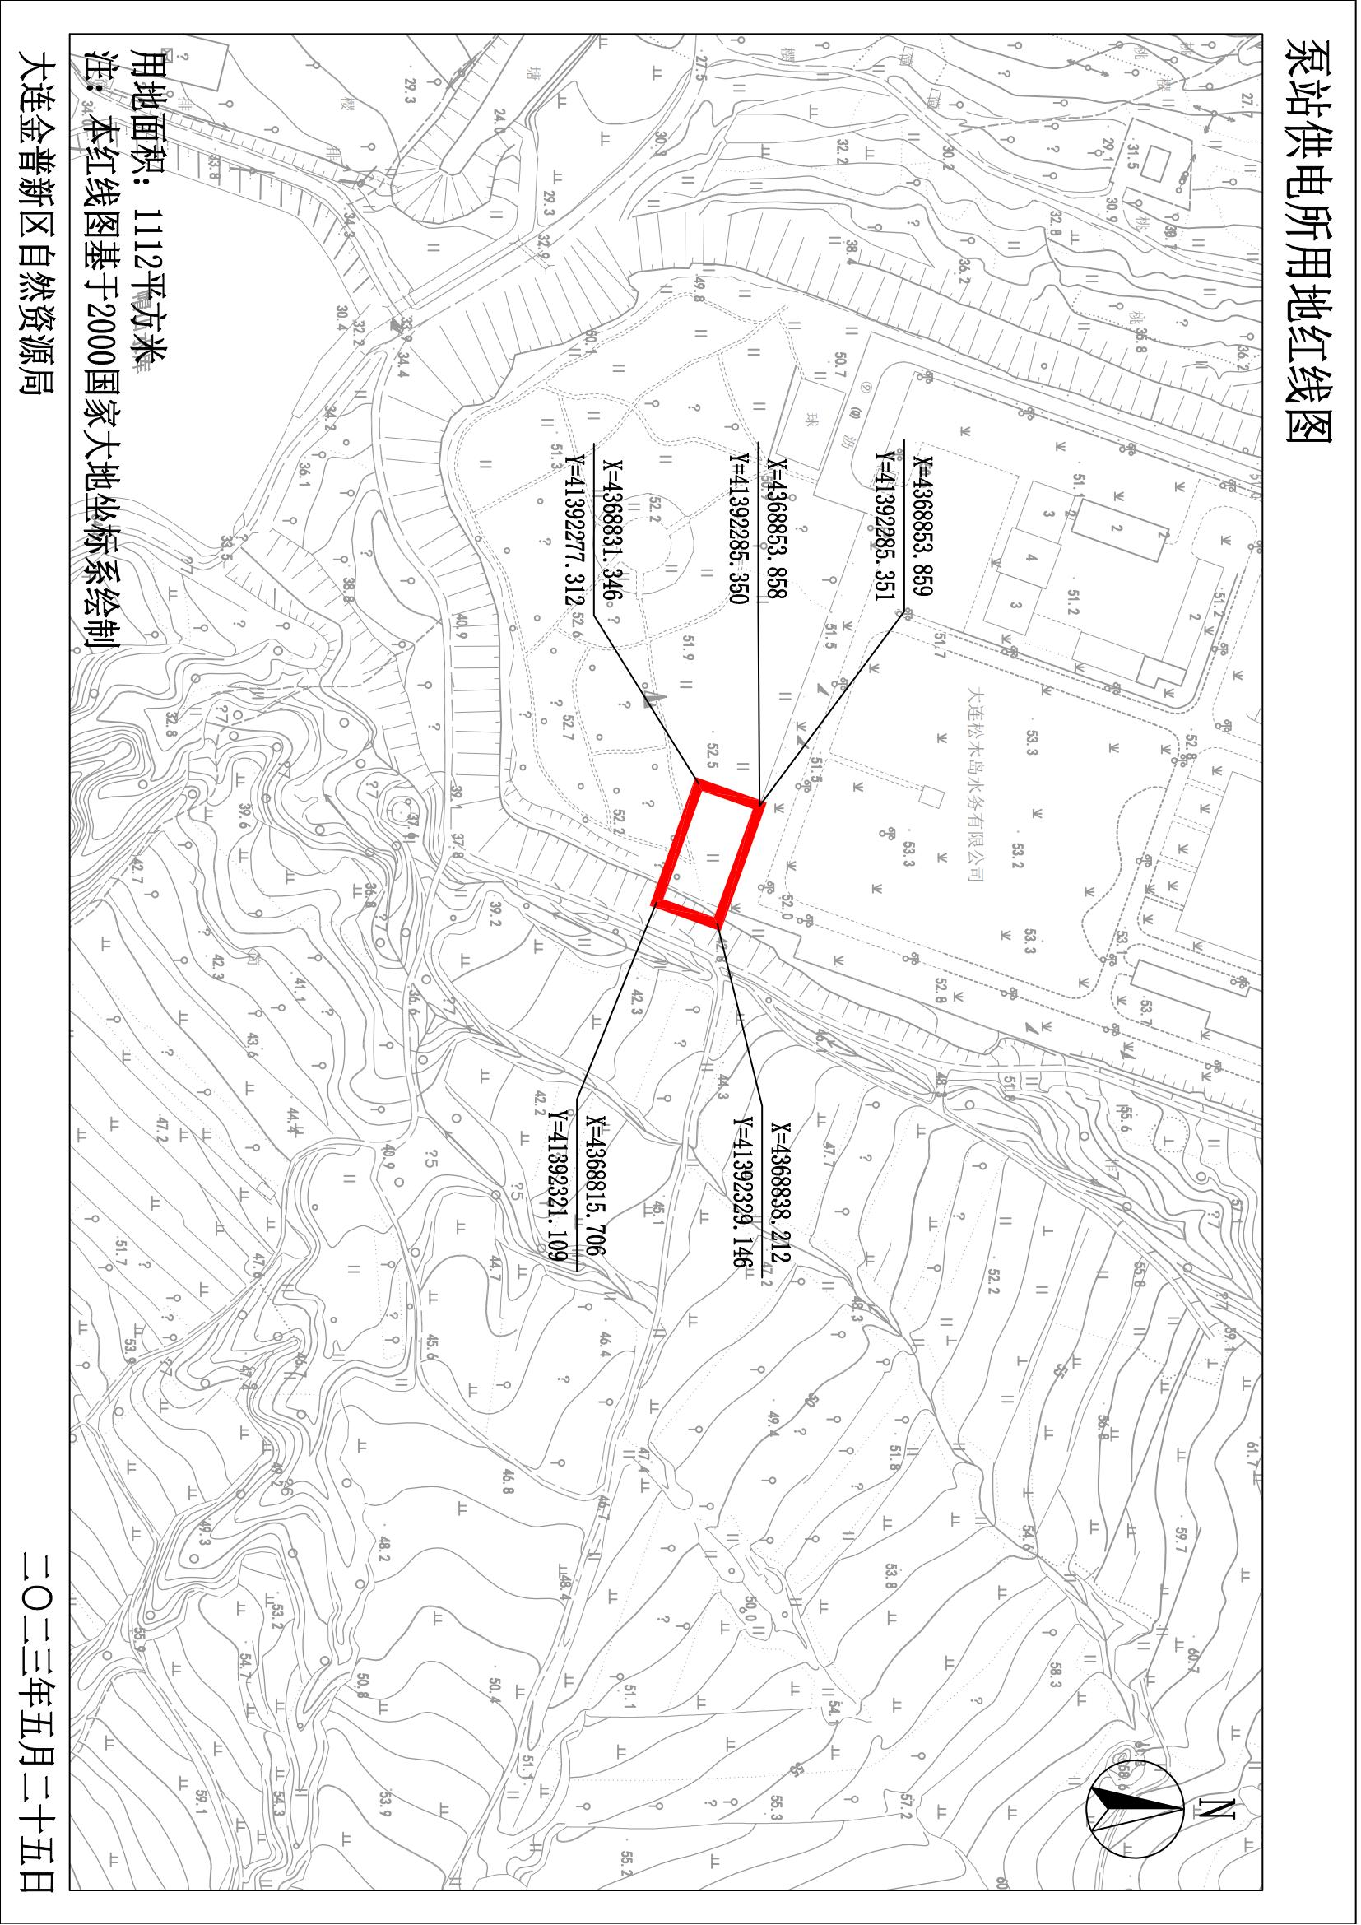

网上反馈意见邮箱：dkgongshifankui@126.com
公示时间：2018年XX月XX日至2018年XX月XX日 公示意见反馈电话：87612661
审批事项：用地预审与选址意见书
公示时间：2023年7月13日至2023年7月21日
公示内容咨询电话：87618497
公示意见反馈电话：87618497

